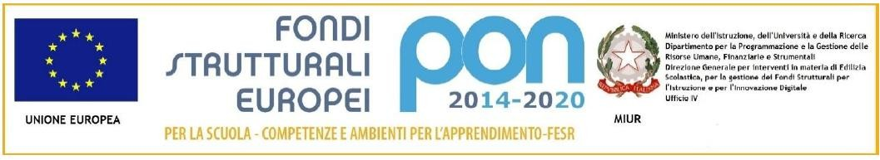

 | ISTITUTO COMPRENSIVO “F.LLI CERVI”  Sede legale e direzione Via Monte Generoso  1. 20812 LIMBIATE (MB) - Tel. 0299097421- 029960677  C.F. 91132080150 COD.MIN. MBIC8GA00D cod. univoco UF5AEK  MBIC8GA00A@istruzione.it - MBIC8GA00A@pec.istruzione.it - sito: www.iccervilimbiate.gov.it | 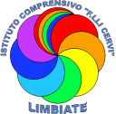

Circolare n.13 Bis Limbiate, 13/01/2021

A TUTTI I GENITORI
INFANZIA/PRIMARIA/SECONDARIA
ICS F.lli Cervi ATTI
SITO WEB

Para las familias De IC Fratelli Cervi

Queridas familias,

En este año escolar se va a aplicar una profunda novedad en la escuela italiana: la evaluación periódica y final de los aprendizajes de las alumnas y de los alumnos de la escuela primaria será expresada, a partir ya del primer cuatrimestre, mediante una valoración descriptiva reflejada en el Documento de Evaluación (informe de la Escuela) que hace referencia a diferentes niveles de aprendizaje y que reemplazará a la calificación numérica.
Los docentes de la Escuela Primaria serán llamados, por tanto, a detallar, por cada una de las disciplinas de estudio previstas por las “Indicazioni Nazionali”, incluida la enseñanza transversal de educación cívica, una valoración descriptiva, tanto de la evaluación como de la valoración de la mejora del aprendizaje.
Esta importante innovación parte del Decreto Ley 22/2020, donde se encuentran las medidas urgentes sobre el final del año escolar pasado y sobre el inicio del actual. Posteriormente, este Decreto se ha modificado por la Ley n°41 de 06/06/2020, en cuyo párrafo 2-bis dice: “Como excepción al artículo 2, párrafo 1, Decreto Legislativo no62 del 13/04/2017, desde el año escolar 2020/2021, la evaluación final de los aprendizajes de la Escuela Primaria, para cada una de las disciplinas de estudio previstas por las “Indicazioni Nazionali Per il Curricolo está expresada mediante un juicio descriptivo reportado en el Documento de Evaluación y que se refiere a diferentes niveles de aprendizaje, según los términos y las modalidades definidos por un orden del Ministro del Educación”.
Al final ha salido el Decreto Ministerial no172 del 04/12/2020 (y pautas relacionadas), que en el párrafo 3 especifica “...en la perspectiva formativa de la evaluación y de la valorización de la mejora de los aprendizajes”.
Se trata de una evaluación para el aprendizaje que “precede, acompaña y sigue” cada proceso curricular y debe permitir mejorar los progresos en los aprendizajes de los alumnos”.
Por lo tanto, los profesores evaluarán, para cada alumno, el nivel de adquisición de los objetivos de aprendizaje especialmente identificados como objeto de evaluación periódica y final.
Hay cuatro niveles:

In via di prima acquisizione (En vía de primera adquisición);
- Base (Básico);
- Intermedio (Intermedio);
- Avanzato (Avanzado).

Saludos Cordiales
El Director
Dr. Alberto Maria Sedini

